3차원 스캔데이터로부터의 인체 팔, 다리 형상 복원
현대은⁰ 윤승현 김명수
서울대학교 컴퓨터공학부
{denny, shyun, mskim}@3map.snu.ac.kr

Ellipsoid-based Human Limbs Reconstruction from Scan Data
Dae-Eun Hyun⁰ Seung-Hyun Yun Myung-Soo Kim
School of Computer Science and Engineering
Seoul National University,
요 약
이 논문에서는 타원체에 기반하여 인체 형상 스캔 데이터로부터 팔, 다리 형상을 복원하는 방법을 제시한다. 이 복원 방법은 크게 전반적인 형상을 근사하는 맞춤 타원체 집합을 찾는 과정과 미세한 세부 디테일을 나타내는 displacement 맵을 구하는 과정으로 이루어진다. 팔, 다리의 특징점을 기준으로 특정 부분의 체적에 맞춰진 타원체들이 구해지며, 이들 맞춤 타원체들의 정보를 스플라인 동작을 통해 보간함으로써 팔, 다리 전체 형상을 근사하는 맞춤 타원체 집합을 얻을 수 있다. 스캔 데이터들의 맞춤 타원체에 대한 근사 오차는 타원체 매핑을 통해 스칼라 값으로 구해지고, 이들로 이루어지는 displacement 맵은 다단계 B-spline 함수 형태로 얻어진다. 이 타원체 기반의 팔, 다리 모델은 아주 작은 양의 정보를 이용하여 모델을 저장할 수 있다. 따라서, 본 논문의 결과를 데이터 압축에 효과적으로 이용할 수 있을 뿐 아니라 타원체를 통하여 팔, 다리의 형상을 쉽게 변형할 수 있다.

1. 서론
사실적이고 유연한 인체 형상 모델은 3차원 게임 및 애니메이션 뿐만 아니라 의류산업 및 의료기기산업와 같은 인체 기반 산업에서도 매우 중요하다. 특히, 자동 의류 생산 시스템등에서는 실제 인체로부터 얻어지는 정확한 3차원 형상 모델을 필요로 하게 된다[7].
사실적인 인체 형상 모델을 얻기 위해 널리 쓰이는 방법 중의 하나가 인체를 3차원 스캐닝하여 형상 데이터를 얻는 방법이다. 3차원 스캐너로부터 얻어지는 형상은 높은 정확도를 지니지만, 상당히 많은 수의 구름 점(Point Cloud)이나 다각형들로 이루어져 있어 실제 애니메이션이나 실시간 렌더링을 위해선 간결하고 유연한 구조의 모델로 재구성해 주어야 한다. 스캔 데이터로부터 이런 효율적인 형상 모델을 구성하기 위해 많은 방법들이 제시되어 왔는데, 특히 최근에는 다중 해상도를 지원하고 유연한 형상변형이 가능한 모델을 만들어 내기 위한 많은 노력들이 있었다.
이 중 Subdivision surface에 기반한 형상 복원 방법들[1,6]은 실시간 렌더링에 적합한 다중 해상도의 모델을 생성할 수 있으며, 모델의 displacement 맵을 조정하여 세부 형상을 쉽게 편집할 수 있는 장점을 지니고 있다. 하지만, 일반적으로 스캔 데이터로부터 subdivision surface를 위한 control mesh를 구성하는 데에는 많은 계산 시간이 걸리며, control mesh를 조정하여 유연한 형상 변형을 이루기가 쉽지 않은 문제점을 지니고 있다.
최근에 제시된 타원체 기반의 모델들[2.3]은 이런 문제점을 극복하고자 형상의 경계 곡면보다 형상이 차지하고 있는 체적에 중심을 둔 방법이다. 이들 방법에선 형상이 차지하고 있는 체적을 일련의 타원체들로 근사하고 이에 기반하여 세부 형상을 표현하게 된다. 형상을 근사하는 타원체들은 다중 해상도의 형상을 만들기 위한 기저 모델이 될 뿐만 아니라, 유연한 형상 변형을 위한 뼈대로도 쓰이게 된다. 또한, 형상을 타원체와 세부 디테일로 분리하여 표현하게 되므로 모델 데이터 전송 및 압축에 매우 효과적일 뿐만 아니라, 각 타원체들이 형상의 부분적인 체적을 나타내므로 충돌 감지와 형상 변형에도 매우 유리하다. 하지만, 임의의 형상을 효과적으로 근사하는 타원체 집합을 찾는 것은 여전히 어려운 일이며, 충돌 감지등을 위해선 타원체들을 계층적으로 구성해 주어야 한다.
이 논문에서는 타원체 기반의 인체 형상 모델을 만들기 위한 한 단계로서 인체 형상 중 상대적으로 간단한 구조를 지닌 팔, 다리 형상을 타원체에 기반하여 복원하는 방법을 제시한다. 스캐닝으로부터 얻어진 팔, 다리 데이터들은 뼈대를 쉽게 추출할 수 있어, 체적을 근사하는 타원체들의 구조를 효율적으로 얻어낼 수 있으며, 이런 구조 하에서 팔, 다리 형상의 세부 디테일을 타원체에 대한 displacement 맵으로 구성할 수 있다. 형상을 근사하는 타원체들과 displacement 맵은 각각 스플라인 곡선과 스플라인 함수의 구조로 형성되어, 아주 작은 양의 정보로 저장될 수 있을 뿐 아니라, 부드러운 형상 변형을 쉽게 이루어 낼 수 있다.
이어지는 제 2절에서는 본 논문에서 제시한 복원 방법을 이루는 각 단계들과 그 특징에 대해 대략적으로 설명한다. 제 3절과 4절에서는 이들 각 단계에 대해 설명. 하며, 제 5절에서는 제시된 방법을 이용하여 팔, 다리 형상을 복원하고 변형한 예를 보인다. 끝으로 제 6절에서 결론을 맺고 향후 연구의 방향을 제시한다.

2. 알고리즘의 개요
이 논문에서 제시하는 복원 알고리즘의 기본적인 아이디어는 스캐닝으로부터 얻어진 팔, 다리 데이터의 기하 정보를 전반적인 형상을 근사하는 타원체 집합과 세부 디테일을 나타내는 displacement 값들로 재구성하는 것이다.
팔, 다리의 부분적인 체적을 타원체 맞춤을 통해서 효과적으로 근사하기 위해서, 팔, 다리의 특징부분을 중심으로 스캔 데이터를 분할하고, 분할된 각각의 부분에 타원체를 맞추는 방식을 시도한다. 무릎, 발목과 같은 특징 부분들은 세부 형상을 특징 짓는 중요한 부분으로 타원체 맞춤 과정에서 이런 부분들이 잘 유지될 수 있어야 한다.
타원체 맞춤을 통해서 원래 형상에 가깝게 근사하기 위해서는 작게 분할된 부분마다 타원체 맞춤을 수행해야 하는데, 이는 매우 소모적인 작업일 뿐 아니라 계층적으로 타원체들을 구성하는 데에도 적합하지 않다. 일반적으로 팔, 다리 형상은 일종의 실린더 구조로 분할된 인접한 부분마다 유사한 기하 속성을 지니므로, 한 부분의 체적에 맞는 타원체는 인접한 부분의 체적에 맞는 타원체로부터 추측될 수 있다. 따라서, 여기에서는 선택적인 부분에만 타원체 맞춤을 수행하고, 이들 맞춤 타원체의 속성들을 스플라인 함수로 보간하여 어느 부분에서나 맞춤 타원체 정보를 얻어낼 수 있는 방법을 취한다.
세부적인 형상을 복원하기 위해서는 타원체 맞춤에 의한 근사과정의 오차를 보정해 줘야 하는데, 이 오차, 즉 타원체에 대한 displacement 값은 스캔 데이터의 점과 그에 해당하는 맞춤 타원체 점간의 거리로 볼 수 있다. 스캔 데이터의 점에 해당하는 타원체 상의 점은 타원체 변역 공간상에 매핑을 통해 찾아지며, displacement 값은 그 타원체 점 상에서의 법선 벡터를 따라 스칼라 값으로 얻어진다. 이런 스칼라 값들로 이루어지는 displacement 맵을 매개 함수로 효과적으로 근사하기 위해 다단계 B-spline 함수를 사용하게 된다.
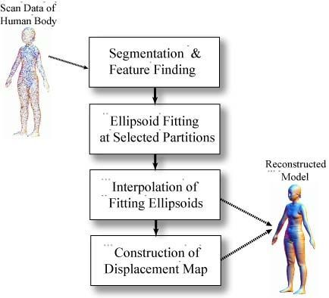
그림 2. 팔, 다리 형상 복원 과정의 단계들.

복원 알고리즘을 이루는 각 단계들은 그림 2와 같이 정리될 수 있다.

3. 타원체 기반 형상 근사
이 절에서는 3차원 스캐너로부터 얻어진 팔, 다리 형상 데이터를 타원체들로 근사하는 과정에 대해서 설명한다. 타원체를 이용한 형상 근사 과정은 선택적인 부분에서의 타원체 맞춤 과정과 이들의 기하 정보들을 스플라인 함수로 보간하는 과정으로 이루어 진다.

3.1. 인체 형상 분할 및 특징점 파악
형상 복원을 위해 다루게 되는 데이터는 인체 형상을 스캔하여 얻어지는 3차원 좌표 값을 지니는 구름 점 (Point Cloud) 데이터이다. 이 데이터로부터 인체의 각 부분 형상을 효율적인 모델로 복원하기 위해서는 이들 구름 점 데이터를 몸통, 팔, 다리 등의 부분으로 분할해야 한다.
이를 위해 우선 팔, 다리 분할의 기준이 되는 샅높이점, 어깨 끝점, 겨드랑이 점등의 특징점들을 추출해 내고, 이를 기준으로 그림 3과 같이 팔, 다리, 몸통 데이터들로 분할하게 된다.
분할된 팔, 다리 각 부분의 형상을 타원체로 효과적으로 근사하기 위해서는 팔, 다리 형상을 특징 짓는 특징 부위들 또한 파악되어야 한다. 무릎점, 발목점과 같은 특징점들은 [12]에 기술된 바와 같이 기하적인 정의에 기반하여 추정될 수 있는데, 형상 근사 과정에서 이런 특징점을 중심으로 타원체 맞춤이 이루어 지게 된다. 분할된 구름 점 데이터로부터 추출되는 특징점들은 그림 3에서 점들로 표시되어 있다.
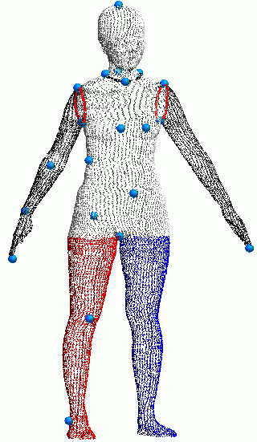
그림 3. 분할된 구름 점 데이터와 추출된 특징점들.

3.2. 선택적인 부분에서의 타원체 맞춤
팔, 다리의 전반적인 형상을 타원체들로 효과적으로 근사하기 위해서 구름 점 데이터가 차지하는 체적을 일련의 타원체들로 맞추게 된다. 일반적으로 임의의 체적을 맞추는 최적의 타원체 집합을 구하는 일은 쉬운 일이 아니다[3,11]. 또한, 애니메이션에 적합한 계층적인 형상 모델을 만들기 위해서는 맞춤 타원체들을 공간상에 적절히 정렬할 수 있어야 한다.
따라서, 여기에선 팔, 다리 형상이 가지는 기하적인 구조를 이용하여 맞춤 타원체들을 생성하는 방법을 사용한다. 우선 구름 점 데이터들을 뼈대를 따라 적절한 세부 단위로 나누고 각 단위 체적들을 타원체로 맞추게 된다. 인접한 각 세부 단위들은 유사한 기하 형태를 지니므로 모든 단위 체적에 타원체를 맞추는 대신 형상을 특징 짓는 몇 부분에 맞는 타원체를 구하고, 이들 타원체 정보를 보간하여 모든 단위에 맞는 타원체 집합을 근사하게 된다. 타원체 맞춤이 수행되는 부분들은 3.1절에서 추출된 특징점들과 구름 점 데이터들의 영역을 고려하여 선택되어진다.
각 단위 체적에 맞는 타원체를 구하기 위해서는 구름 점 데이터로부터 얻어지는 covariance 행렬을 이용하게 된다. 분할된 한 부분에 속해 있는 $n$개의 구름 점들의 집합을 $P=\left\{(x_{i},y_{i},z_{i})|1≤i≤n\right\}$ 라고 하면 수직한 세 좌표축에 대한 covariance 값 $C(X,Y),$$C(Y,Z),$ $C(Z,X)$와 각 좌표축상에서의 분산 값 $V(X),V(Y),V(Z)$를 가지고 다음과 같이 구름 점 집합 $P$의 covariance 행렬 $M$을 구할 수 있다[3].
$$M=\left(\begin{matrix}V(X) & C(X,Y) & C(X,Z) \\ C(Y,X) & V(Y) & C(Y,Z) \\ C(Z,X) & C(Z,Y) & V(Z)\end{matrix}\right)$$
Covariance 행렬 $M$에서 계산되어지는 3개의 eigen vector는 구름 점 집합 $P$의 3개의 주축에 해당하며, 이들은 구름 점 집합 $P$에 맞춰지는 타원체의 세 축으로 해석될 수 있다. 따라서, 구름 점 집합 $P$에 맞는 타원체의 중심은 구름 점 집합의 평균 $E(P)=\left\{E(X),E(Y),E(Z)\right\}$가 되며, 3개의 주축 $\vec{U}=\left\{{\vec{U}}_{1},{\vec{U}}_{2},{\vec{U}}_{3}\right\}$는 행렬 $M$의 eigen-vector들로 구해진다. 타원체의 세 주축의 길이는 행렬 $M$의 eigen value로부터 추정될 수 있는데, 타원체의 한 주축 ${\vec{U}}_{i}$의 길이 $d_{i}$는 eigen-vector에 대한 eigen-value가 $λ_{i}$일때 $γ\sqrt{λ_{i}}$($γ$는 축척인자)로 구할 수 있다. 그림 4(a)는 선택되어진 몇 개의 부분에 축척 인자의 값으로 $\sqrt{2}$를 사용하여 맞춰진 타원체들을 보여주고 있다.

3.3. 맞춤 타원체들의 Affine 스플라인 보간
선택되어진 부분에서 구해진 맞춤 타원체들로부터 모든 단위 체적에 맞는 타원체의 정보를 구해내기 위해서, 타원체의 기하 정보를 보간하는 방법을 사용하게 된다. 즉,
특정 부분의 맞춤 타원체의 위치나 방향 성분들을 보간하여 특정 부분 사이에 있는 부분들에 맞는 타원체들의 정보를 계산해 내는 것이다.
맞춤 타원체의 위치나 방향, 크기와 같은 기하 정보를 효과적으로 보간하기 위해서 Affine 동작에 기반한 보간 기법을 사용한다. 맞춤 타원체의 기하 정보는 타원체에 가해진 하나의 Affine 변환으로 볼 수 있으며, 특정 부분에서 구해진 맞춤 타원체 정보들을 부드럽게 보간하기 위해서는 각 Affine 변환을 연결하는 연속적인 동작을 계산해내야 한다. 이를 위해 연속적인 Affine 변환을 스플라인 함수 형태로 표현하는 Affine 스플라인 동작의 개념을 사용한다[5].
Affine 스플라인 동작에서는 아래와 같이 위치의 변화를 나타내는 곡선 $\vec{v}(t)$와 방향 및 축척의 변화를 나타내는 행렬$A(t)$가 모두 스플라인 함수 형태로 주어진다.
$x↦\vec{v}(t)+A(t)x\text{.}$
특정 부분에서 구해진 $n$개의 맞춤 타원체들의 위치를 ${\vec{v}}^{{}_{i}}$, 방향과 크기를 나타내는 행렬을 $A^{{}_{i}}$라고 하면 아래 식과 같이 이들 값들을 지나가며 부드럽게 보간하는 Affine 스플라인 동작을 구하게 된다.
$$\vec{v}(t_{i})={\vec{v}}_{i}^{}\text{, }A(t_{i})=A_{i}^{}\text{, }i=1,…n\text{.}$$
Affine 스플라인 보간기법에 대한 자세한 설명은 [5]를 참고하기 바란다. 그림 4(b)는 특정한 부분에서 구해진 맞춤 타원체들을 스플라인 동작으로 보간하여 일정한 간격마다 맞춤 타원체를 생성한 모습을 보여준다.
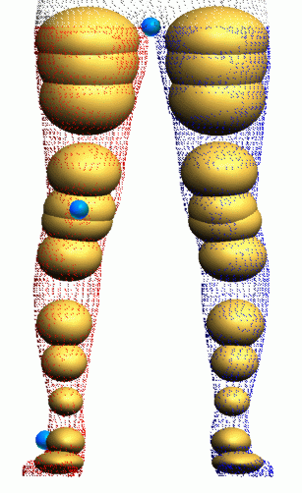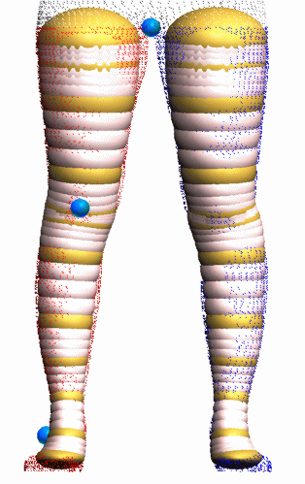
(a) (b)
그림 4. (a) 선택된 부분에 맞춘 타원체들과 (b) 이를 보간하여 생성한 타원체들.

4. Displacement 맵의 구성
스캔 데이터로부터 정확한 팔, 다리 형상을 복원하기 위해서는 타원체 맞춤을 통한 근사 과정에서 발생하는 오차들을 보정해 주어야 한다. 이런 오차 보정을 위해 타원체에 대한 맞춤 오차 값들로 displacement 맵을 구성하게 된다.

4.1. 타원체 매핑을 통한 Displacement 값의 계산
팔, 다리 부분의 스캔 데이터가 차지하는 체적을 맞춤 타원체들로 근사할 때 발생하는 근사 오차는 스캔 데이터 점과 이를 맞추는 타원체 상의 점간의 차이로 볼 수 있다. 이런 두 점 간의 차이는 스캔 데이터 점들을 그 영역을 맞추는 타원체 상으로 매핑 시킴으로써 타원체 좌표계 상에서의 스칼라 값으로 얻어낼 수 있다.
우선 스캔 데이터를 뼈대를 따라 일정한 간격마다 분할하고 3.3절에서의 방법을 통해 그 영역에 맞는 맞춤 타원체를 생성해 낸다. 하나의 영역 안에 있는 스캔 데이터 점들은 그림 5와 같이 타원체의 중심으로 발을 내려 타원체 상의 한 점으로 매핑되며, 그 점에서의 스칼라 displacement 값은 이 두 점 사이의 거리로 얻어진다.
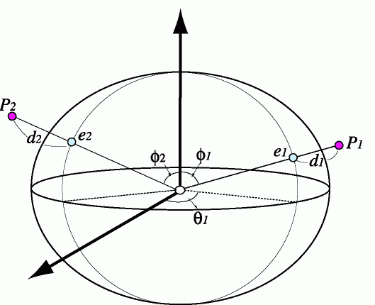
그림 5. 데이터 점 $p_{i}$를 타원체 상에 매핑하여 얻어지는 displacement 값 $d_{i}$.

따라서, 스캔 데이터 점 $p_{i}$는 타원체 좌표$(θ_{i},φ_{i})$상에서 스칼라 displacement 값 $d_{i}$를 가진다.

4.2. Displacement 맵의 근사
4.1에서 설명된 타원체 매핑 과정을 통하여 맞춤 타원체 상에서 이산적인 displacement 값들을 얻어낼 수 있다. 이러한 displacement 값들로 이루어지는 연속적인displacement 맵을 효과적으로 구성하기 위해서 다단계 B-spline 근사 기법[9]을 사용한다.
다단계 B-spline 기법은 많은 분산 데이터 값들을 보간하는 $C^{2}$ 연속적인 함수를 짧은 시간 안에 생성할 수 있으며, 거친 단계부터 미세한 단계까지 제어 격자의 해상도를 바꾸며 함수를 편집할 수 있는 장점이 있다[9].
4.1에서의 매핑을 통해 스플라인 동작 $t_{i}$에 있는 타원체 상의 좌표 $(θ_{i},φ_{i})$에서 displacement 값 $d_{i}$들이 주어지게 되고, 이들 매개변수 공간에서 displacement 값들을 부드럽게 보간하는 함수를 구하게 된다. 즉, $θ,φ,t$ 3변수에 대해서 $d(θ_{i},φ_{i},t_{i,})=d_{i}$를 만족하는 displacement 맵 $d$를 다단계 B-spline 함수로 근사하게 된다. 다단계 B-spline 근사 기법에서는 제어 격자의 크기가 근사의 질을 크게 좌우하므로 displacement 값의 샘플링 간격에 맞추어 격자의 크기가 조정되게 된다.

5. 형상 복원 및 변형
이 절에서는 앞에서 설명된 과정을 이용하여 인체 팔, 다리 형상을 복원하는 예를 보여준다. 더불어 형상 근사의 기반이 되는 타원체들이 팔, 다리 형상 변형을 위한 메타포로서 사용될 수 있다는 것 또한 보여준다. 예제에 사용된 스캔 데이터들은 Cyberware WB-4 전신 스캐너를 통해서 얻어진 구름 점 데이터들이다.

5.1. 형상 복원
팔, 다리 부분으로 분할된 스캔 데이터들의 체적은 특징점을 중심으로 타원체 맞춤을 통해 근사된다. Affine 스플라인 보간을 통해 맞춤 타원체의 동작을 얻어낼 수 있고, 이에 기반하여 그림 6(a)와 같이 다리 형상을 근사하는 스윕 곡면을 구하게 된다. 타원체가 스윕할 때 생성하는 스윕 곡면은 일반적으로 다변수 함수의 해집합을 구해서 스플라인 곡면의 형태로 정확히 얻어낼 수 있으나[8], 여기에서는 타원체의 스윕 곡면을 다각형 메쉬로 빠르게 근사한다.
이렇게 근사된 스윕 곡면의 일정한 간격마다 다단계 B-spline 함수로 구해지는 displacement 맵을 계산하여 보정하여 주면 그림 6(b)와 같이 세부 디테일이 추가된 형상을 얻어낼 수 있다.
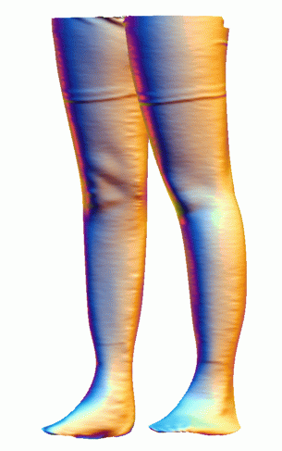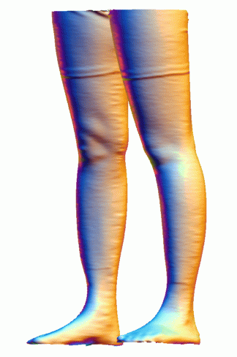
(a) (b)
그림 6. (a) 타원체를 스윕하여 얻은 근사 곡면과 (b) displacement 맵을 적용한 스윕 곡면.

팔, 다리 형상 데이터는 복원에 필요한 맞춤 타원체들의 정보와 그에 대한 displacement 맵 정보를 이용하여 매우 작은 양의 정보로 압축될 수 있다.

5.2. 형상 변형
맞춤 타원체와 그에 대한 displacement 맵으로 복원된 팔, 다리 형상은 맞춤 타원체와 displacement 맵을 조정함으로써 형상을 효과적으로 변형할 수 있다. 예를 들어 팔, 다리의 각 부분에 맞춰진 타원체는 그 부분의 체적을 나타내므로 타원체의 크기를 조정함으로써 해당하는 부분 형상의 크기를 조정할 수 있게 된다.
맞춤 타원체의 기하 정보를 바꾸게 되면, 이로부터 형상을 근사하는 스윕 곡면 또한 새로 계산해야 하는 어려움이 생긴다. 따라서, 보다 빠른 형상 편집을 위해 복원 시 스윕 곡면들을 다각형들로 근사하고, 이들 다각형을 구성하는 꼭지점들을 그 부분에 있는 맞춤 타원체 상으로 매핑시켜, 타원체의 크기가 바뀐 만큼 이들 꼭지점의 위치를 옮기는 방법을 택한다. 맞춤 타원체는 Affine 스플라인 곡선으로 보간되므로 변형되는 타원체에 인접한 부분 또한 이에 맞춰 부드럽게 변하게 되며, 계층적인 스플라인 곡선을 도입하여 계층적인 형상 또한 변형의 범위를 지정할 수 있게 된다.
그림 7(b)는 뼈대 구조 없이 다리를 근사하는 타원체 만을 이동하여 다리 형상을 굽힌 모습이며, 그림 7(c)는 허벅지와 종아리 부분에 해당하는 타원체의 크기를 늘려 두꺼운 다리 형상을 만든 모습이다.

6. 결론
이 논문에서는 맞춤 타원체들과 이에 대한 displacement 맵을 이용하여 스캔 데이터로부터 팔, 다리 형상을 복원하는 방법을 제시하였다.
맞춤 타원체들과 displacement 맵의 정보는 각각 Affine 스플라인 곡선과 다단계 B-spline 함수로 얻어지며 이들 함수값으로부터 스캔 데이터에 근접한 형상을 복원해 낼 수 있었다. 맞춤 타원체와 displacement 맵에 기반한 팔, 다리 모델은 함수 정보를 이용하여 작은 양의 정보로 압축될 수 있으며, 유연한 형상 변형도 쉽게 수행할 수 있다.
향후 연구로는 팔, 다리 뿐만 아니라 몸통을 비롯한 인체의 부분을 효과적으로 복원하기 위해서 여기서 제시된 타원체 기반의 형상 모델을 인체 형상의 각 부분에 적합한 일반적인 모델으로 확장하는 작업이 필요하다고 할 수 있다. 더불어, 복원된 형상을 기반으로 사용자가 손쉽게 다양한 인체 형상을 만들어 낼 수 있도록 직접 제어 방식의 형상 변형 인터페이스 또한 고려되어야 할 것이다.

Acknowledgement
실험을 위하여 인체 스캔 데이터를 제공하여 주신 서울대학교 의류학과 남윤자 교수님과 다단계 B-spline 함수 구현 코드를 제공하여 주신 포항공과대학교 이승용 교수님께 감사드립니다.

참고문헌
[1] B. Allen, B. Curless, and Z. Popović. Articulated Body Deformation from Range Scan Data. To appear in Computer Graphics (SIGGRAPH), 2002.
[2] F. Banégas, M. Jaeger, D. Michelucci, and M. Roelens. The ellipsoidal skeleton in medical applications. Proc. of 6th ACM symposium on Solid modeling and applications, pp.30-38, Ann Arbor, Michigan, 2001.
[3] S. Bischoff and L. Kobbelt. Ellipsoid decomposition of 3D-models, To appear, 2002.
[4] G. Farin. Curves and Surfaces for Computer Aided Geometric Design(4th Ed.), Academic Press, Boston, MA, 1997.
[5] D.-E. Hyun, B. Jüttler, and M.-S. Kim, Minimizing the
Distortion of Affine Spline Motions. Proc. of Pacific Graphics 2001, pp.50~59, 2001.
[6] W.-K. Jeong and C.-H. Kim. Direct reconstruction of displaced subdivision surface from unorganized points. Proc. of Pacific Graphics 2001, pp.160~168, 2001
[7] P. Jones, P. Li, K. Brooke-Wavell and G. West. Format for human body modeling from 3-D body scanning, International Journal of Clothing Science and Technology, Vol.7(1), pp.7-16, 1995.
[8] M.-S. Kim and G. Elber. Problem Reduction to Parameter Space”. The Mathematics of Surfaces IX, pp. 82-98, Cambridge, UK, 2000.
[9] S. Lee, G. Wolberg, and S. Y. Shin. Scattered data interpolation with multilevel B-splines, IEEE Transactions on Visualization and Computer Graphics, Vol.3(3), pp.228-244, 1997.
[10] R. Ramamoorthi and J. Arvo, Creating Generative Models From Range Images, Computer Graphics (Proc. of SIGGRAPH '99), pp.195-204, 1999.
[11] E. Welzl. Smallest enclosing disks(balls and ellipsoids. Lecture Notes in Computer Science, New Results and New Trends in Computer Science, pp.359-370, H. Maurer, ed., Springer-Verlag, New York, 1991.
.
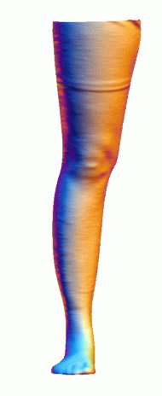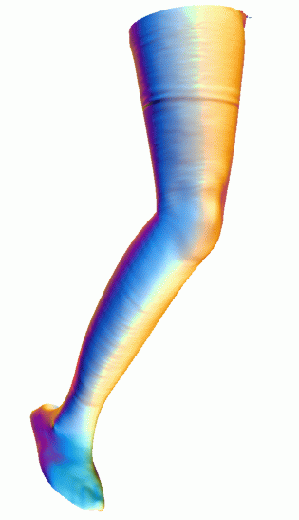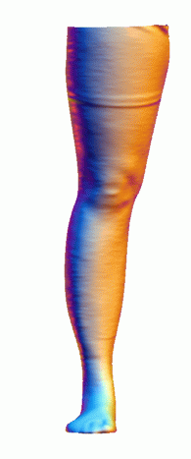
(a) (b) (c)
그림 7. 타원체를 이용하여 다리 형상 (a)를 변형한 모습 (b), (c).

